Le silence du contrat de travail ne peut être considéré comme une renonciation des salariés aux avantages résultant d'un usage.

http://www.infoprudhommes.fr/node/1810

art L3221-2 à 5 et L3221-6 du code du travail

L'entreprise doit assurer une égalité de rémunération entre hommes et femmes Une loi de 1972 a posé le principe de l'égalité de rémunération entre les femmes et les hommes pour un travail égal ou de valeur égale.
Non seulement la rémunération (salaire de base et tous les avantages) doit être égale , mais les différents éléments qui la composent doivent être fixés selon les mêmes critères pour les hommes et pour les femmes.
Cela signifie une même définition des catégories d'emploi et de qualification, des grilles de salaire et des règles de promotion.
La loi du 13/7/1983 a renforcé ces dispositions en apportant les précisions suivantes :
1- sont considérés comme ayant une valeur égale les travaux qui exigent des salariés un ensemble comparable de connaissances professionnelles , de capacités découlant de l'expérience acquise, de responsabilités et de charge physique ou nerveuse ;
2- les différences de salaires pouvant exister entre les établissements d'une même entreprise ne sauraient avoir pour raison l'appartenance à l'un ou l'autre sexe.
3- en cas de litige , l'employeur doit fournir au juge les éléments de nature à justifier l'inégalité de rémunération. En cas de doute sur les arguments avancés , celui-ci bénéficie à la salariée.
La loi prévoit différents moyens pour faire respecter cette égalité:
Le comité d'entreprise doit formuler un avis motivé sur ce rapport. Pour assurer l'égalité professionnelle, notamment au vu de ce rapport, des mesures de rattrapage concernant l'embauche , la formation , la promotion et les conditions de travail peuvent faire l'objet d'un plan pour l'égalité professionnelle (art L1143-1 à 3).
8 - l'employeur doit négocier chaque année avec les organisations syndicales représentatives sur les objectifs en matière d'égalité professionnelle et sur les mesures permettant de les atteindre. Au niveau des branches professionnelles , une telle négociation devra avoir lieu tous les trois ans.
il est donc anormal que les mêmes fonctions dans les différents établissements d'une unique entreprise soient rémunérées différemment :
Il est admis de récompenser les seuls salariés qui ont participé au maintien de leur entreprise dans une période économiquement difficile : pourvoi 01-41522 pour une gratification réservée aux seuls salariés italiens touchés par une restructuration chez alitalia france
Depuis les années 2000 la Cour de cassation étudie les accords collectifs au regard du principe à travail égal, salaire égal.
Le principe est le suivant :
"la seule différence de catégorie professionnelle ne saurait en elle-même justifier une différence de traitement entre les salariés placés dans une situation identique au regard dudit avantage." SAUF SI "Cette différence repose sur des raisons objectives dont le juge doit contrôler concrètement la réalité et la pertinence"

http://www.chronique-ouvriere.fr/spip.php?article163
http://www.wk-rh.fr/preview/BeDhHlDgHnEiJnAdHlDi/editionXHTML/lnc/130-9_-_justifications_et_date_d_entree_en_vigueur_de_l_accord/130-9_-_justifications_et_date_d_entree_en_vigueur_de_l_accord

Justifications et date d'entrée en vigueur de l'accord
L'analyse jurisprudentielle est bien assise : « la seule circonstance que les salariés aient été engagés avant ou après l'entrée en vigueur d'un accord collectif ne saurait suffire à justifier des différences de traitement entre eux » (Cass. soc., 21 févr. 2007, nº 05-43.136, Bull. civ. V, nº 27 ; Cass. soc., 4 févr. 2009, nº 07-41.406, Bull. civ. V, nº 35). De même, « au regard du respect du principe "à travail égal, salaire égal", la seule circonstance que des salariés aient obtenu un diplôme avant ou après l'entrée en vigueur d'un accord collectif ne saurait suffire à justifier des différences de rémunération entre eux » (Cass. soc., 30 mai 2012, nº 10-22.720 D).

« au regard de l'application du principe "à travail égal, salaire égal", la seule circonstance que les salariés aient été engagés avant ou après la dénonciation d'un accord collectif ne saurait justifier des différences de traitement entre eux, à la seule exception de celles résultant, pour les salariés engagés avant la dénonciation, des avantages individuels acquis par ces derniers, conformément à l'article L. 132-8, alinéa 6, du code du travail, lesquels ont pour objet de compenser, en l'absence de conclusion d'un accord de substitution, le préjudice qu'ils subissent du fait de la dénonciation de l'accord collectif dont ils tiraient ces avantages » (Cass. soc., 11 juill. 2007, nº 06-42.128, Bull. civ. V, nº 119). Cette analyse vaut que « ce maintien résulte d'une absence d'accord de substitution ou d'un tel accord » (Cass. soc., 4 déc. 2007, nº 06-44.041, Bull. civ. V, nº 203 ; Cass. soc., 13 févr. 2013, nº 11-19.278).

Toutefois, la notion d’avantage individuel acquis ne peut être invoquée par l’employeur en l’absence de dénonciation ou de mise en cause de l’accord collectif (Cass. soc., 27 juin 2012, nº 10-27.044 D).
En revanche, ce maintien des avantages individuels acquis aux seuls salariés engagés avant la dénonciation, n’implique pas que, si l’employeur accorde aux nouveaux salariés le même avantage pour compenser cette différence de situation, il soit tenu de verser ce dernier aux anciens salariés. À juste titre, la Cour de cassation affirme donc que « le principe d'égalité de traitement ne s'oppose pas à ce que l'employeur fasse bénéficier, par engagement unilatéral, les salariés engagés postérieurement à la dénonciation d'un accord collectif d'avantages identiques à ceux dont bénéficient, au titre des avantages individuels acquis, les salariés engagés antérieurement à la dénonciation de l'accord » (Cass. soc., 24 avr. 2013, nº 12-10.196 et nº 12.10.219 P+B+R+I).
http://www.wk-ce.fr/preview/BeDhHlCfJnCfHmJmBfGj/editionXHTML/lnc/130-9_-_justifications_et_date_d_entree_en_vigueur_de_l_accord/130-9_-_justifications_et_date_d_entree_en_vigueur_de_l_accord
http://commerciaux.reference-syndicale.fr/2013/06/09/les-elements-pour-faire-valoir-vos-droits-a-travail-egal-salaire-egal/

5 Un accord collectif peut-il réserver aux seuls cadres un avantage ?
Dans le cas d’un avantage prévu par engagement unilatéral, le seul fait d’exclure une catégorie professionnelle de salariés du bénéfice d’un avantage est discriminatoire. Sauf si l’employeur justifie cette disparité par des raisons objectives, et pertinentes.
Qu’en est-il lorsque l’avantage est prévu non pas par un engagement unilatéral de l’employeur mais par un accord collectif ?
Dans une affaire, un accord collectif accordait aux cadres 30 jours de congés payés par an tandis que les non-cadres ne bénéficiaient que de 25 jours.
Pour les juges le seul critère d’appartenance ou non à la catégorie de cadre ne justifie pas une différence de traitement entre les salariés, quand bien même l’avantage serait prévu par un accord collectif. (Arrêt de la Chambre sociale de la Cour de cassation du 1 er
juillet 2009. N° de pourvoi : 07-42.675).

http://www.lepetitjuriste.fr/droit-social/droit-individuel-du-travail/le-principe-l-a-travail-egal-salaire-egal-r-et-son-evolution

http://www.courdecassation.fr/IMG/pdf/Bulletin_de_droit_du_travail_82.pdf
http://books.google.fr/books?id=q4xSWHKCdn8C&pg=PA67&lpg=PA67&dq=accords+collectifs+au+regard+du+principe+%C3%A0+travail+%C3%A9gal,+salaire+%C3%A9gal.&source=bl&ots=V5OjYq95wp&sig=h6HWKaI8Sdw5TZx6B2oYmcdJ-Zk&hl=fr&sa=X&ei=OuQxU-P-D4mc0wW71YGICg&ved=0CFYQ6AEwBjgK#v=onepage&q=accords%20collectifs%20au%20regard%20du%20principe%20%C3%A0%20travail%20%C3%A9gal%2C%20salaire%20%C3%A9gal.&f=false

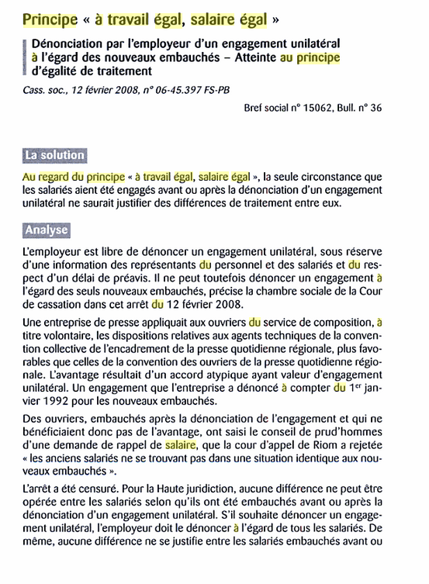

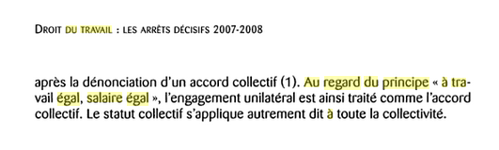

L'année de droit social 2009

http://www.wk-rh.fr/actualites/actualites_imprimer.php?action=imprimer&actualite_id=2315

Dénonciation d’un engagement unilatéral et égalité de traitement

Conformément au principe « à travail égal, salaire égal », la Cour de cassation précise qu'une embauche, avant ou après la dénonciation d’un engagement unilatéral, ne justifie pas une différence de traitement.
Le principe « à travail égal, salaire égal » était une nouvelle fois au cœur des débats, quai de l’Horloge, le 12 février dernier. Une société, qui avait dénoncé un engagement unilatéral à l’égard des nouveaux embauchés, a ainsi été rappelée à l’ordre.
Pour la Haute juridiction, « la seule circonstance que les salariés aient été engagés avant ou après la dénonciation d’un engagement unilatéral ne saurait justifier des différences de traitement entre eux ».

Dénonciation n’affectant que les nouveaux embauchés
Une entreprise de presse appliquait aux ouvriers du service de composition, à titre volontaire, les dispositions relatives aux agents techniques de la convention collective de l’encadrement de la presse quotidienne régionale, plus favorables que celles de la convention des ouvriers de la presse quotidienne régionale normalement applicable.
L’avantage qui en découlait (salaire et congés payés) résultait d’un accord atypique ayant valeur d’engagement unilatéral. Un engagement que l’entreprise a dénoncé à compter du 1er janvier 1992 pour les nouveaux embauchés.
Certains d’entre eux ont saisi les juges d’une demande de rappel de salaire et de repositionnement conforme au statut d’agent technique de la convention collective de l’encadrement de la presse quotidienne régionale.
Mais cette demande a été rejetée par la cour d’appel de Riom, qui a estimé que « les anciens salariés ne se trouvent pas dans une situation identique aux nouveaux embauchés ».

Une différence de rémunération non justifiée
Cet arrêt a été censuré. Pour la Haute juridiction, aucune différence ne peut être opérée entre les salariés selon qu’ils ont été embauchés avant ou après la dénonciation d’un engagement unilatéral. Comme aucune différence ne se justifie entre les salariés embauchés avant ou après la dénonciation d’un accord collectif (Cass. soc., 11 juillet 2007, n° 06-42.152, Juris. Hebdo. n° 184/2007 du 25 juillet 2007, Bull. n° 119 qui réserve le maintien des avantages individuels acquis).
Au regard du principe « à travail égal, salaire égal », l’engagement unilatéral est ainsi traité comme l’accord collectif. Le statut collectif s’applique à toute la collectivité.

Cass. soc., 12 février 2008, n° 06-45.397 FS-PB

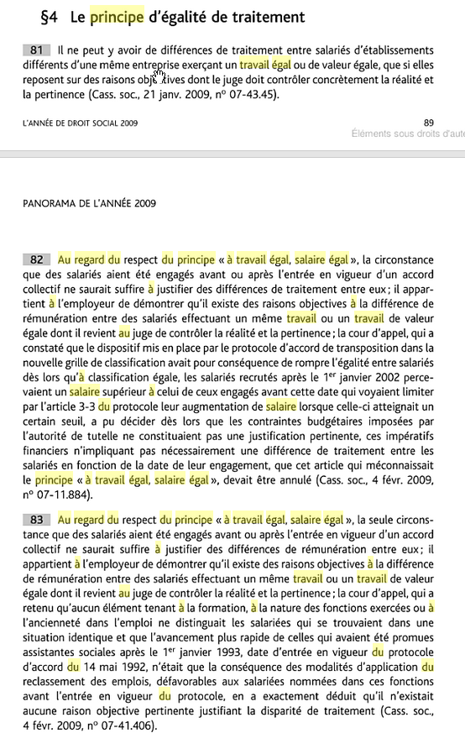

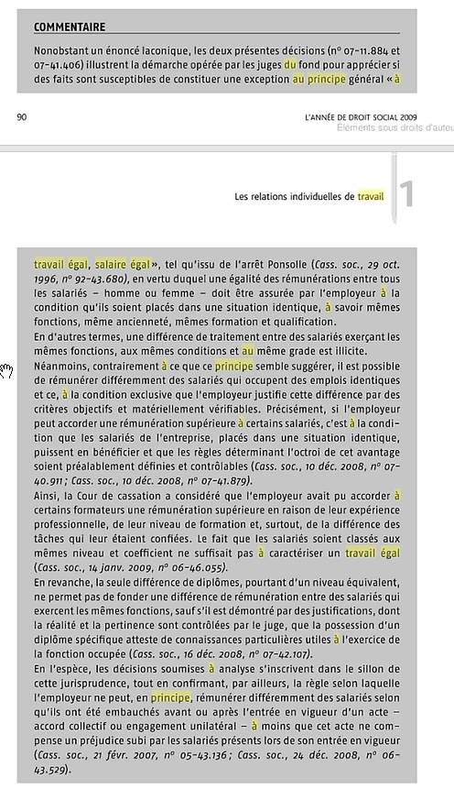

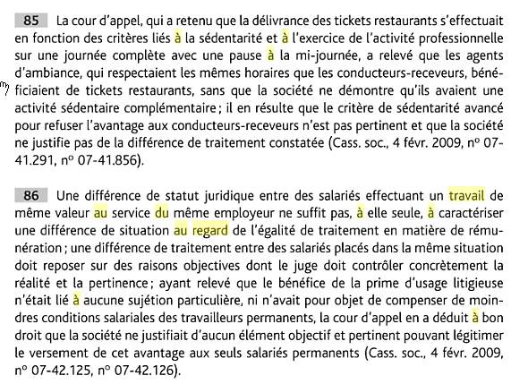

http://business.lesechos.fr/directions-juridiques/denonciation-d-accord-collectif-jurisprudence-sur-l-egalite-de-traitement-8049.php

